Pla de treball setmana del 23 d’ abril al 3 de maig

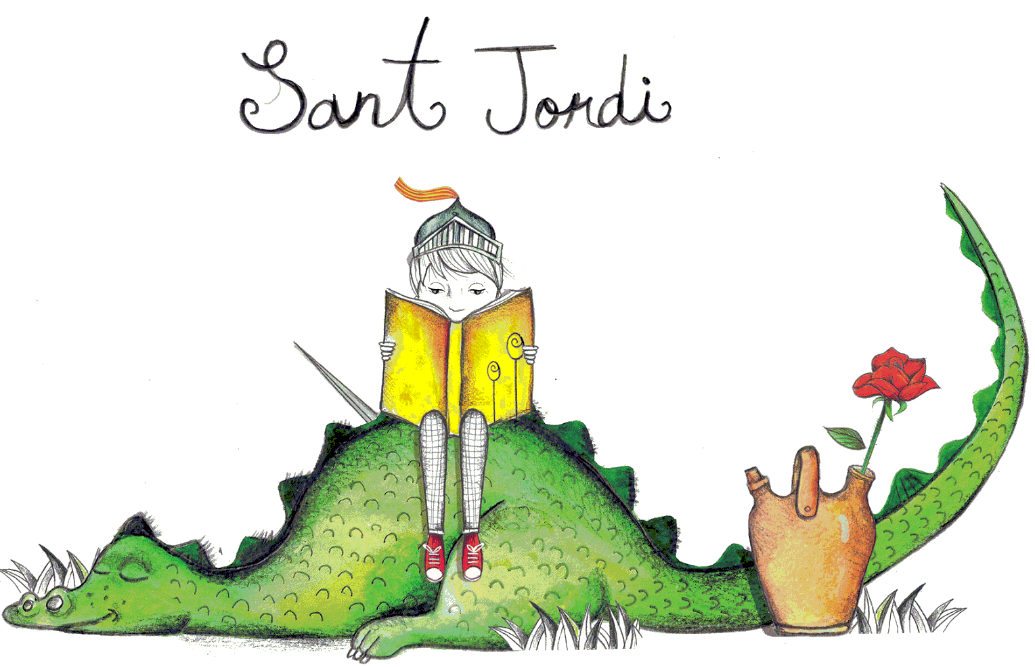

Baules | Organització de la informació
Eines | Situacions matemàtiques  Geometria, mosaics  Escribimos sobre brujas  Males bèsties, el conte
Companys | Ens tractem bé.

Les paraules de la setmana són:
Bruja, escoba, sombrero, varita, volar, vestido, nublado, pueblo

